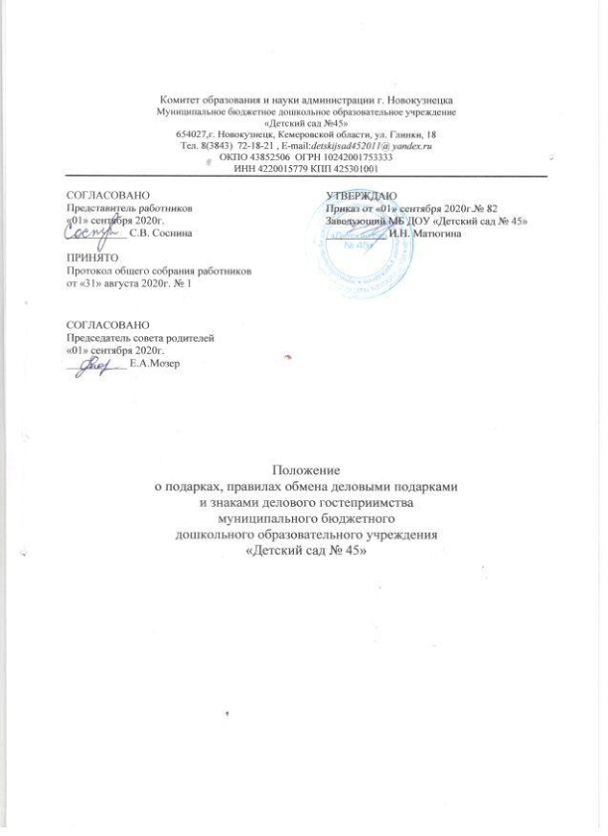

**1. Общие положения.**

1.1. Настоящее Положение о подарках, правилах обмена деловыми подаркамии знаками делового гостеприимства муниципального бюджетного дошкольного образовательного учреждения «Детский сад № 45» (далее – Положение) разработано в соответствии с:

- Федеральным законом Российской Федерации от 29.12.2012г. № 273-ФЗ «Об образовании в Российской Федерации» (с действующими изменениями);

- Федеральным законом Российской Федерации от 25.12.2008г. № 273-ФЗ «О противодействии коррупции» (с действующими изменениями);

- Указом Президента Российской Федерации от 15.07.2015г. № 364 «О мерах по совершенствованию организации деятельности в области противодействия коррупции»;

- Распоряжением Президента Российской Федерации от 29.05.2015г. № 159-рп «О порядке уведомления лицами, замещающими отдельные государственные должности Российской Федерации, отдельные должности федеральной государственной службы, высшими должностными лицами (руководителями высших исполнительных органов государственной власти) субъектов Российской Федерации о получении подарка в связи с протокольными мероприятиями, служебными командировками и другими официальными мероприятиями, участие в которых связано с исполнением служебных (должностных) обязанностей, сдачи, определения стоимости подарка и его реализации (выкупа)»;

- Гражданским кодексом Российской Федерации;

- Уставом муниципального бюджетного дошкольного образовательного учреждения «Детский сад № 45» (далее – Учреждение);

- иными нормативными правовыми актами Российской Федерации, регламентирующими деятельность организаций, осуществляющих образовательную деятельность;

- локальными нормативными актами Учреждения, отражающими деятельность Учреждения в области соблюдения антикоррупционного законодательства.

1.2. Действие настоящегоПоложения распространяется на всех работников Учреждения вне зависимости от занимаемой должности.

1.3. Целями настоящего Положения являются:

- обеспечение единообразного понимания роли и места подарков, деловых подарков, делового гостеприимства, представительских мероприятий в деловой практике Учреждения;

- минимизирование рисков, связанных с возможным злоупотреблением в области получения подарков, деловых подарков, делового гостеприимства, представительских мероприятий;

- поддержание культуры, в которой подарки, деловые подарки, деловое гостеприимство, представительские мероприятия рассматриваются только как инструмент для установления и поддержания деловых отношений и как проявление общепринятой вежливости в ходе ведения деятельности Учреждения в соответствии с Уставом.

**2. Основные понятия, используемые в Положении. Виды подарков.**

2.1. Понятия, используемые в Положении.

***Коррупция*** — злоупотребление служебным положением, дача взятки, получение взятки, злоупотребление полномочиями, коммерческий подкуп либо иное незаконное использование физическим лицом своего должностного положения вопреки законным интересам общества и государства в целях получения выгоды в виде денег, ценностей, иного имущества или услуг имущественного характера, иных имущественных прав для себя или для третьих лиц либо незаконное предоставление такой выгоды указанному лицу другими физическими лицами. А также совершение деяний, указанных в определении, от имени или в интересах юридического лица.

***Подарок, полученный в связи с протокольными мероприятиями, служебными командировками и другими официальными мероприятиями*** - подарок, полученный лицом, замещающим государственную (муниципальную) должность, служащим, работником от физических (юридических) лиц, которые осуществляют дарение исходя из должностного положения одаряемого или исполнения им служебных (должностных) обязанностей, за исключением канцелярских принадлежностей, которые в рамках протокольных мероприятий, служебных командировок и других официальных мероприятий предоставлены каждому участнику указанных мероприятий в целях исполнения им своих служебных (должностных) обязанностей, цветов и ценных подарков, которые вручены в качестве поощрения (награды).

***Получение подарка в связи с протокольными мероприятиями, служебными командировками и другими официальными мероприятиями, участие в которых связано с исполнением служебных (должностных) обязанностей*** - получение лицом, замещающим государственную (муниципальную) должность, служащим, работником лично или через посредника от физических (юридических) лиц подарка в рамках осуществления деятельности, предусмотренной должностным регламентом (должностной инструкцией), а также в связи с исполнением служебных (должностных) обязанностей в случаях, установленных федеральными законами и иными нормативными актами, определяющими особенности правового положения и специфику профессиональной служебной и трудовой деятельности указанных лиц.

Подарком признается не только какая-то вещь, но и имущественное право или освобождение от имущественной обязанности. Главными признаками подарка являются безвозмездность и переход в собственность одаряемого. Подарок предлагается без ожидания аналогичных ответных действий или соответствующей платы со стороны одаряемого. Вместе с тем когда у одаряемого возникает обязанность в обмен на подарок выполнить определенные действия, связанные со служебным положением получателя, подарок может расцениваться как взятка. К категории таких подарков относятся и подарочные карты с денежным номиналом, так как они фактически представляют собой в некоторой степени завуалированную передачу наличных денег.

***Признаком дарения*** служит отсутствие какого бы то ни было встречного удовлетворения.

***Взяточничество*** - это получение должностным лицом лично или через посредника **взятки** **в** виде денег, ценных бумаг, иного имущества или выгод имущественного характера за действия (бездействие) в пользу взяткодателя или представляемых им лиц, если такие действия (бездействие) входят в служебные полномочия должностного лица либо оно в силу должностного положения может способствовать таким действиям (бездействию), а равно за общее покровительство или попустительство по службе.

2.2. Настоящим Положением определяются следующие виды подарков:

- подарок, полученный от родителей (законных представителей) – личный или для нужд Учреждения;

- подарок, полученный от другого работника Учреждения;

- подарок, полученный в связи с протокольными мероприятиями, служебными командировками и другими официальными мероприятиями;

- подарок, полученный в связи с протокольными мероприятиями, служебными командировками и другими официальными мероприятиями, участие в которых связано с исполнением служебных (должностных) обязанностей.

**3. Правила обмена подарками, деловыми подарками и знаками делового гостеприимства. Правила принятия подарков работниками Учреждения.**

3.1. Работнику Учреждения вне зависимости от занимаемой должности запрещается получать в связи с исполнением должностных обязанностей вознаграждения от физических и юридических лиц (подарки, денежное вознаграждение, ссуды, услуги, оплату развлечений, отдыха, транспортных расходов и иные вознаграждения). Запрет не распространяется на случаи получения работником подарков в связи с протокольными мероприятиями, со служебными командировками, с другими официальными мероприятиями и иные случаи, установленные действующим законодательством и иными локальными нормативными актами Учреждения, определяющими особенности правового положения и специфику трудовой деятельности работника.

3.2. Деловые подарки, деловое гостеприимство может выступать в Учреждении только как инструмент для установления и поддержания деловых отношений и как проявление общепринятой вежливости в ходе осуществления уставной деятельности.

2.3. Подарки, которые работники от имени Учреждениямогут передавать другим лицам и/или принимать от имени Учреждения в связис выполнением должностных обязанностей, а также расходы на деловое гостеприимство должны соответствовать следующим критериям:

* быть прямо связаны с уставными целями деятельности Учреждения (презентация творческого проекта, успешное выступление воспитанников, завершение ответственного проекта, выпуск группы и т.п.) либо с памятными датами, юбилеями, общенациональными праздниками и т.п.;
* быть разумно обоснованными, соразмерными и не являться предметами роскоши;
* не представлять собой скрытое вознаграждение за услугу, действие или бездействие, попустительство или покровительство, предоставление прав или принятие определенных решений либо попытку оказать влияние на получателя с иной незаконной или неэтичной целью;
* не создавать репутационного риска для Учреждения и/или его работников и иных лиц в случае раскрытия информации о совершённых подарках и понесённых представительских расходах;
* не противоречить действующему законодательству и общепринятым нормам морали и нравственности,принципам и требованиям антикоррупционной политики, Кодекса этики и служебного поведения, иным локальным нормативным актам Учреждения;

2.4. Работники, представляя интересы Учреждения или действуя от его имени, должны понимать границы допустимого поведения при обмене деловыми подарками и оказании делового гостеприимства.

2.5. Подарки, в том числе в виде оказания услуг, знаков особого внимания и участия в развлекательных и аналогичных мероприятиях не должны ставить принимающую сторону в зависимое положение, приводить к возникновению каких-либо встречных обязательств со стороны получателя или оказывать влияние на объективность его деловых суждений и решений.

2.6. Работники Учреждения должны отказываться от предложений, получения подарков, оплаты их расходов и т.п., когда подобные действия могут повлиять или создать впечатление о влиянии, на принимаемые решения Учрежденияи т.д.

2.7. При любых сомнениях в правомерности или этичности своих действий работники обязаны поставить в известность заведующего Учреждением или своего непосредственного руководителя и проконсультироваться с ними, прежде чем дарить или получать подарки, или участвовать в тех или иных представительских мероприятиях.

2.8. Не допускается передавать и принимать подарки от имени Учреждения, его работников и представителей в виде денежных средств, как наличных, так и безналичных.

2.8. Не допускается принимать подарки и т.д. в ходе проведения торгов и во время прямых переговоров при заключении договоров (контрактов)на закупку товаров, работ, услуг для нужд Учреждения.

2.9. Личный подарок, полученный от родителей (законных представителей) может состоять как из одного предмета, так и нескольких.

Данные подарки, как правило, делаются с разрешения родительских советов к праздничным и знаменательным датам (например, выпуск в школу). Данный подарок должен иметь совокупную стоимость не более трех тысяч рублей. При получении данного подарка работник обязан поставить в известность заведующего Учреждением.

В случае установления факта получения работником личного подарка как стимулирующего фактора в виде особого отношения к воспитаннику (например, увеличения количества индивидуальных занятий в ущерб остальным детям, репетиторство в рамках рабочего времени и т.п.) такой подарок может быть расценен как взятка. К расследованию данного случая привлекается Комиссия по урегулированию выявленного конфликта интересов в порядке, предусмотренном локальным нормативным актом, действующим в Учреждении.

2.10. Подарок, полученный работником от родителей (законных представителей) для нужд Учреждения, не зависимо от его стоимости, должен быть поставлен по договору пожертвования на финансово-хозяйственный учет в срок не позднее 3-х дней с даты дарения. Ответственность за своевременную постановку на учет несут работник, который принял подарок, и заведующий хозяйством.

2.11. Подарок, полученный работником от другого работника, в виде сувенира к знаменательным датам и праздникам, канцелярских принадлежностей, сладостей и т.п., и который по своим характеристикам может быть расценен как знак уважения и внимания. Стоимость таких подарков не должна быть более пятисот рублей.Данный подарок не должен предполагать дарящим встречного обязательства.

2.12. Подарок, полученный в связи с протокольными мероприятиями, служебными командировками и другими официальными мероприятиями, а такжеподарок, полученный в связи с протокольными мероприятиями, служебными командировками и другими официальными мероприятиями, участие в которых связано с исполнением служебных (должностных) обязанностей, должен быть передан на нужды Учреждения по договору пожертвования (за исключением канцелярских товаров, сладостей, значков, кубков и др.). При получении данного подарка работник обязан поставить в известность заведующего Учреждением. Срок оформления договора пожертвования - не более 3-х рабочих дней с даты дарения. Ответственность за своевременную постановку на учет несут работник, который принял подарок, и заведующий хозяйством.

К процедуре определения стоимости подарка могут быть привлечены (при необходимости) члены комиссии по урегулированию выявленного конфликта интересов или эксперты (по договоренности).

2.13. Подарок, полученный работником от другого работника, лично или через посредника в виде денег, ценных бумаг, иного имущества или выгод имущественного характера за действия (бездействие) в пользу взяткодателя или представляемых им лиц, если такие действия (бездействие) входят в служебные полномочия работника либо он в силу должностного положения может способствовать таким действиям (бездействию), а равно за общее покровительство или попустительство другому работнику в ходе исполнения этим работником должностных обязанностей, расценивается как взятка. К расследованию данного случая привлекается Комиссия по урегулированию выявленного конфликта интересов в порядке, предусмотренном локальным нормативным актом, действующим в Учреждении.

**4. Ответственность работниковза нарушение правил обмена подарками, деловыми подарками и знаками делового гостеприимства.**

4.1. Неисполнение настоящих Правил может стать основанием для применения к работнику мер дисциплинарного, административного, гражданско-правового и уголовного характера.

**5. Заключительные положения.**

5.1. Настоящее Положение согласовывается с представительным органом (представителем) работников, председателем совета родителей и принимается общим собранием работников и утверждается приказом заведующего Учреждением. Срок действия Положения не ограничен. Данное Положение действует до принятия нового.

5.2. В Положение могут быть внесены изменения и/или дополнения. Предложение о внесении изменений и/или дополнений вносятся любой из сторон с обоснованием причин для их внесения. Далее предложенные изменения и/или дополнения выносятся на обсуждение общего собрания работников. После обсуждения изменения и/или дополнения вносятся или не вносятся в Положение с обязательной записью о принятом решении в протоколе общего собрания работников. По решению общего собрания работников заведующий Учреждением издает приказ о внесении изменений и/или дополнений в Положение.

5.3. Все изменения и/или дополнения к настоящему Положению являются действительными, если они совершены в письменной форме и подписаны заведующим Учреждением и представительным органом (представителем) работников, председателем совета родителей.

5.4. Настоящее Положение может утратить силу досрочно как противоречащее законодательству и/или локальным нормативным актам Учреждения.